
Это устройство может быть настроено с помощью любого современного Web-браузера, например, Internet Explorer 6x или Netscape Navigator 7x.

DVA-G3340S

Беспроводной ADSL-маршрутизатор со встроенным шлюзом VoIP
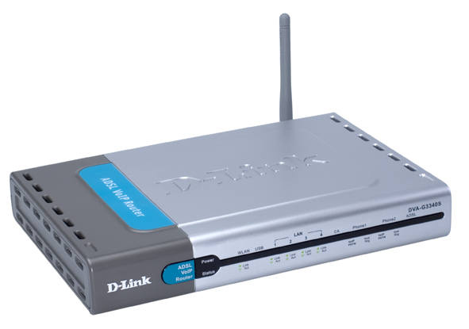

Прежде чем начать
- Если этот маршрутизатор приобретен для организации совместного подключения в Интернет нескольких компьютеров, необходимо получить учетную запись у провайдера услуг Интернет (ISP).
- Для настройки беспроводного ADSL-маршрутизатора DVA-G3340S рекомендуется использовать тот же компьютер, который непосредственно подключен к нему. DVA-G3340S функционирует как DHCP-сервер и может автоматически назначать адресную IP-информацию другим устройствам сети. За информацией о настройке сетевых адаптеров для автоматического получения IP-адресов, обращайтесь к Приложению этого руководства по быстрой установке или руководству пользователя на CD-ROM.

Проверьте содержимое комплекта поставки
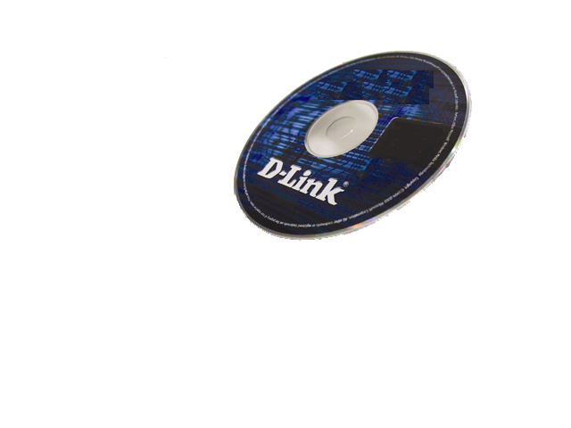
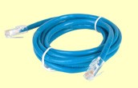
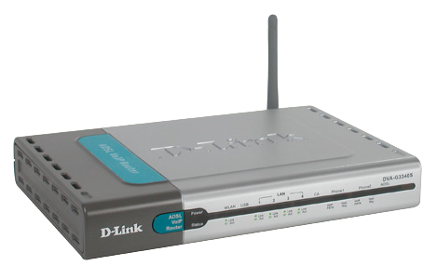
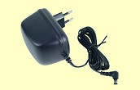
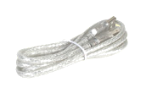
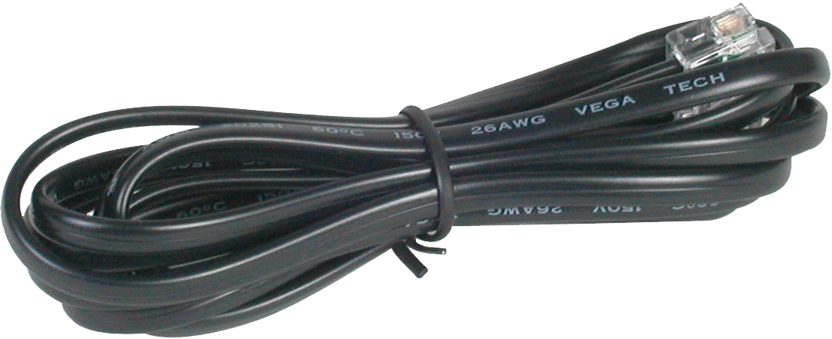
DVA-G3340S, показан с антенной
Адаптер питания 12В, 1.2А
Кабель RJ-11
Кабель Ethernet
Использование источника
питания с другими характеристиками может повлечь выход из строя устройства и потерю гарантии

CD-ROM с руководством пользователя и гарантией
Кабель USB

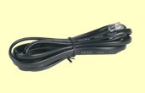
Если какой-либо из перечисленных элементов отсутствуют в комплекте поставки, пожалуйста, обратитесь к вашему поставщику.
©2005 D-Link Systems, Inc. Все права защищены. Торговые марки или зарегистрированные торговые марки являются собственностью их владельцев. Программное обеспечение и спецификации могут изменяться без уведомления.



Подключение маршрутизатора к

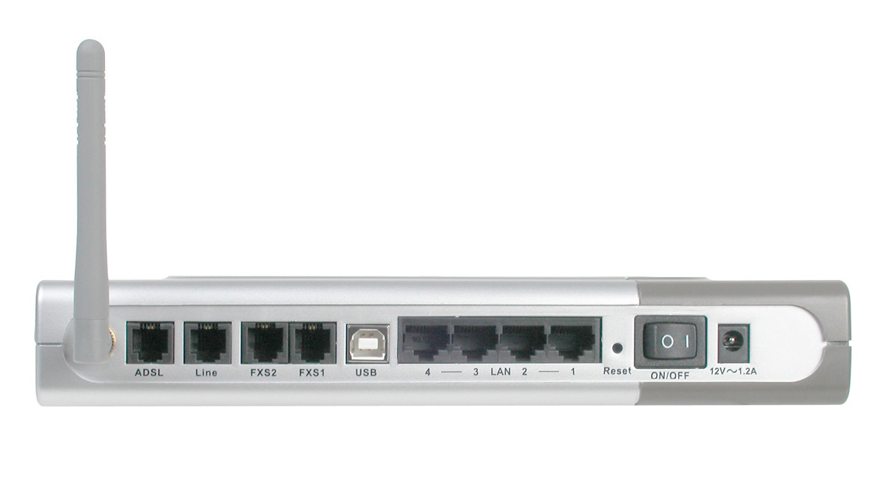
компьютеру

Порты LAN:
Служат для подключения к компьютерам или локальной сети с помощью кабеля Ethernet
Разъем питания:
Для подключения адаптера питания переменного тока
Антенна:
Улучшает прием беспроводного сигнала

Подключение телефонов:
Для подключения телефонов к портам FXS1 и FXS2 используется обычный телефонный кабель. Подключите порт ADSL к настенной розетке, порт Line работает подобно стандартной телефонной розетке.
Кнопка «Сброс»:
Нажмите и удерживайте кнопку 5 секунд для сброса настроек к заводским установкам

Выключатель питания:
Переключение между On и Off

Порт USB:
Для подключения компьютеров сети с помощью кабеля USB, используя программный эмулятор USB-to-NIC

- Подключите адаптер питания к разъему питания на задней панели DVA-G3340S, а затем подключите адаптер питания к розетке сети питания. На передней панели устройства загорится индикатор Power, что говорит о правильной работе.
- Подключите один конец кабеля Ethernet к порту Ethernet (LAN), расположенному на задней панели DVA-G3340S а другой конец кабеля к адаптеру Ethernet или любому доступному порту Ethernet компьютера.
- Подключите телефонный кабель, включенный в комплект поставки, к порту ADSL, а затем подключите данный кабель к телефонной линии.



Настройка маршрутизатора

Настройка маршрутизатора может осуществляться двумя способами. Первый – с использованием утилиты D-Link Click’n Connect Utility для ОС Windows XP/2000 , которая находится на CD-ROM. Для настройки подключения в Интернет в первый раз, необходимо просто выполнять пошаговые инструкции.

Второй способ – с использованием Web-браузера. Для получения доступа к встроенному Web -интерфейсу управления маршрутизатора следует изменить настройки получения IP-адреса компьютера на «Получить IP-адрес автоматически», то есть, сделать его DHCP-клиентом. Если используется Windows XP, и вы не знаете, как произвести соответствующие настройки, обратитесь к Приложению в конце этого руководства, описывающему процесс изменении сетевых параметров. Также за инструкциями по изменению настроек IP для компьютеров под управлением операционных систем Windows можно обратиться к Руководству пользователя.

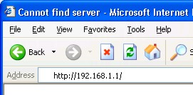
Откройте Web-браузер и наберите “http://192.168.1.1” в строке адреса URL. Затем нажмите кнопку Enter или Return
Появится окно регистрации.
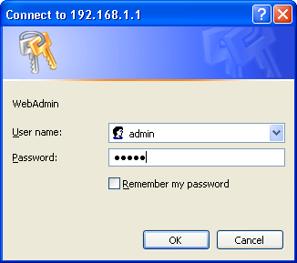
Наберите “admin” в поле User Name и “admin” в поле Password.
Нажмите OK

Настройка маршрутизатора (продолжение)
После успешной регистрации появится окно Home с меню Setup Wizard (Мастер установки). Большинство пользователей при помощи Мастера установки смогут установить ADSL- соединение с провайдером услуг. Для начала работы с Мастером установки нажмите кнопку Run Wizard (Запустить Мастер установки), которая расположена в центре web-страницы. Появится меню. Это меню является Мастером установки. Процедура работы Мастера установки состоит из четырех основных шагов:
- Выбор временной зоны
- Настройка подключения в Интернет
- Установка параметров беспроводной сети
- Перезагрузка
За информацией о настройках беспроводного подключения, пожалуйста, обратитесь к руководству пользователя.

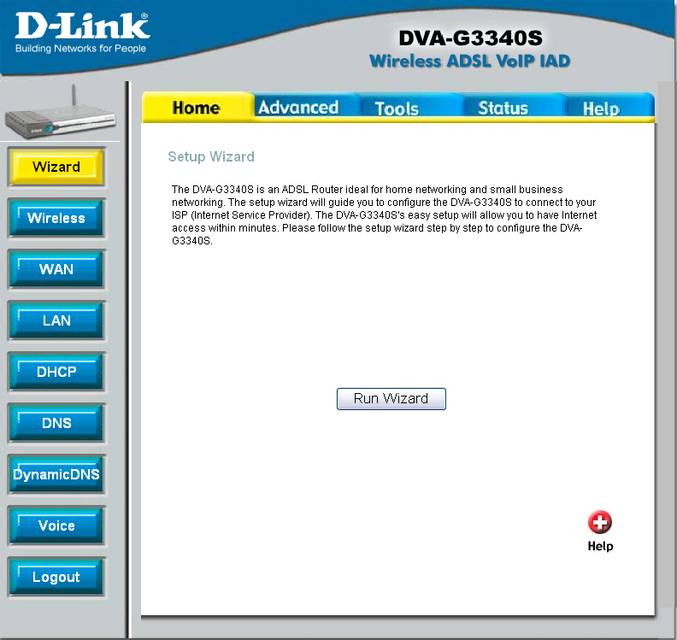
Нажмите
Run Wizard

Настройка маршрутизатора (продолжение)

Первое окно Мастера установки показывает список шагов, необходимых для завершения установки. Нажмите кнопку Next для начала установки.

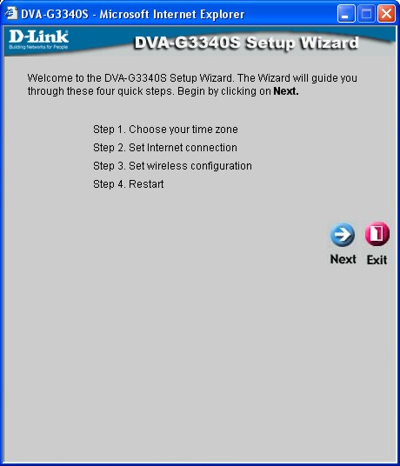
Нажмите Next
Настройте временную зону (Time Zone), используемую системными часами маршрутизатора. Выберите временную зону, в соответствие с местонахождением.
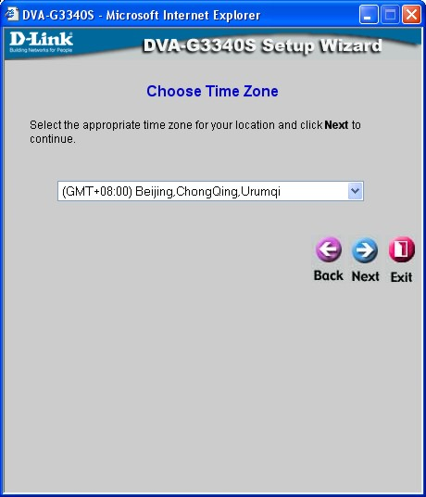
Выберите Time Zone, в которой вы находитесь.
Нажмите Next

Настройка маршрутизатора (продолжение)

Далее выберите тип подключения в Интернет (Select the Internet Connection Type) для интерфейса WAN. Эту информацию должен был предоставить провайдер услуг. Если не известно, какой тип подключения использовать, выйдите из мастера установки и обратитесь за информацией к своему провайдеру услуг. Меню Мастера установки после нажатия кнопки Next будет зависеть от типа выбранного соединения. В меню мастера установки доступны следующие типы подключений: PPPoE/PPPoA, Dynamic IP Address, Static IP Address и Bridge Mode. Следуйте инструкциям для выбранного типа подключения приведенным ниже.
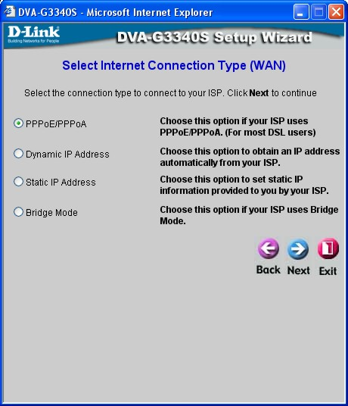
Выберите Connection Type , используемый для сервиса ADSL.
Нажмите Next

Настройка маршрутизатора (продолжение)

Подключение PPPoE/PPPoA
Если в предыдущем меню выбрано подключение PPPoE/PPPoA, появится окно Мастера установки, показанное ниже. Введите Username и Password, используемые для идентификации и проверки вашей учетной записи провайдером услуг. Если требуется изменить номера VPI и VCI, введите новые значения в этом окне. Выберите тип подключения (Connection Type), используемый для инкапсуляции, указанный провайдером услуг. Нажмите Next для переходя в меню настройки подключения к беспроводной сети (Set Wireless LAN).
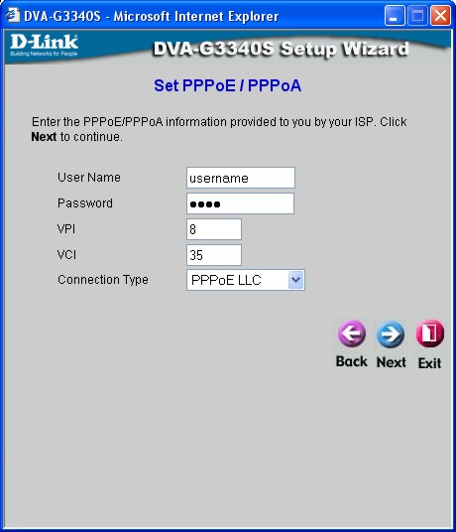
Введите Username и Password вашей учетной записи у провайдера услуг.
Измените номера VPI и VCI, предоставленные провайдером услуг, введя в соответствующие поля новые значения.
Выберите Connection Type, используемый для сервиса ADSL.
Нажмите кнопку Next для перехода к меню Set Wireless LAN.

Настройка маршрутизатора (продолжение)
Подключение с динамическим IP-адресом (Dynamic IP Address)
Если выбран тип подключения Dynamic IP Address, укажите тип подключения (Connection Type), используемый для инкапсуляции. Если требуется изменить номера VPI и VCI, введите новые значения в этом окне. Нажмите Next для переходя в меню настройки подключения к беспроводной сети (Set Wireless LAN).
Что такое MAC-адрес? Каждый сетевой адаптер имеет дискретный Media Access Control (MAC) адрес. Следует отметить, что некоторые компьютеры и периферийные устройства уже имеют встроенные сетевые адаптеры.

Измените номера VPI и VCI, предоставленные провайдером услуг, введя в соответствующие поля новые значения.

Выберите Connection Type, используемый для сервиса ADSL .

Кнопка “Clone MAC Address” позволяет автоматически копировать MAC-адрес сетевого адаптера в компьютер.
Нажмите кнопку Next для перехода к меню Set Wireless LAN.
Некоторые провайдеры хранят МАС-адреса Ethernet- адаптеров клиентских компьютеров на своих DHCP-серверах. Это может вызвать проблемы в работе маршрутизатора и компьютеров, подключенных к нему. Чтобы использовать МАС-адрес компьютера, введите МАС-адрес Ethernet-адаптера компьютера в поле Cloned MAC Address и нажмите кнопку Clone MAC Address для сохранения его на маршрутизаторе.

Настройка маршрутизатора (продолжение)

Подключение со статическим IP-адресом (Static IP Address)
Если был выбран тип подключения Static IP Address, измените IP-адрес, Маску подсети, адрес шлюза провайдера и (если доступно) IP-адрес альтернативного DNS-сервера интерфейса WAN, как указано провайдером услуг. Выберите тип подключения (Connection Type), используемый для инкапсуляции. Если требуется изменить номера VPI и VCI, введите новые значения в этом окне. Нажмите Next для переходя в меню настройки подключения к беспроводной сети (Set Wireless LAN).

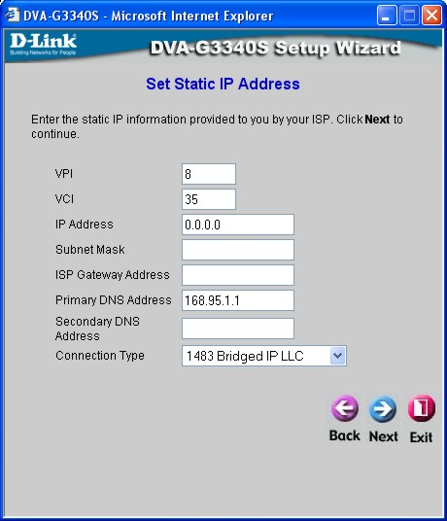
Введите IP Address, Subnet Mask, ISP Gateway Address и Primary/Secondary DNS Server для интерфейса WAN.
Измените номера VPI и VCI, предоставленные провайдером услуг, введя в соответствующие поля новые значения.

Выберите Тип подключения, как указано провайдером услуг.
Нажмите кнопку Next для перехода к меню Set Wireless LAN.
Настройка маршрутизатора (продолжение)

Подключение Bridge
Если был выбран тип подключения Bridge, укажите тип подключения (Connection Type), используемый для инкапсуляции. Если требуется изменить номера VPI и VCI, введите новые значения в этом окне. Нажмите Next для переходя в меню настройки подключения к беспроводной сети (Set Wireless LAN).

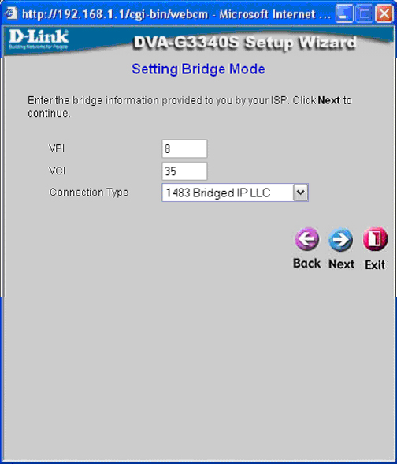
Click the Next button. Skip ahead to the
Измените номера VPI и VCI, предоставленные провайдером услуг, введя в соответствующие поля новые значения.

Выберите Тип подключения, как указано провайдером услуг.
Нажмите кнопку Next для перехода к меню Set Wireless LAN.

Настройка маршрутизатора (продолжение)
Настройка подключения к беспроводной сети
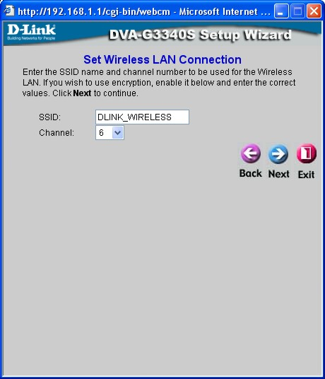
Окно Set Wireless LAN Connection служит для настройки параметров беспроводной сети. Введите имя беспроводной сети в поле SSID и выберите используемый номер канала из выпадающего меню Channel.
Нажмите кнопку Next для перехода в меню Setup Completed .

Установка завершена
Теперь все настройки для ADSL-соединения заданы. Нажмите кнопку Restart для сохранения новых настроек и перезагрузки маршрутизатора. Перезагрузка маршрутизатора займет около двух минут.

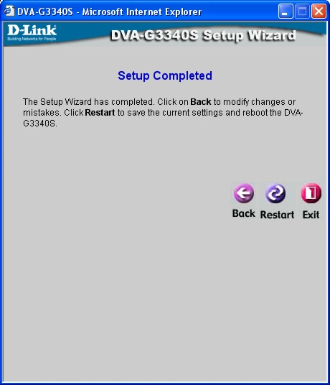
Нажмите Restart

Во время перезагрузки маршрутизатора НЕ ВЫКЛЮЧАЙТЕ ЕГО. Нажмите кнопку Exit, когда появится сообщение, уведомляющее об успешной перезагрузке маршрутизатора («device has rebooted successfully»). Теперь можно запустить web-браузер для доступа в Интернет.

Приложение
За информацией о дополнительных настройках обращайтесь к закладкам Advanced, Tools или Status web-интерфейса управления или руководству пользователя на CD-ROM.

Настройка параметров IP в Windows X
Выполните следующие шаги для настройки функционирования компьютера под управлением Windows XP, в качестве DHCP-клиента.

- Из меню Пуск рабочего стола перейдите к пункту Мое сетевое окружение.

- В окне Мое сетевой подключение правой кнопкой мыши щелкните на Подключение по локальной сети, и затем выберите Свойства.
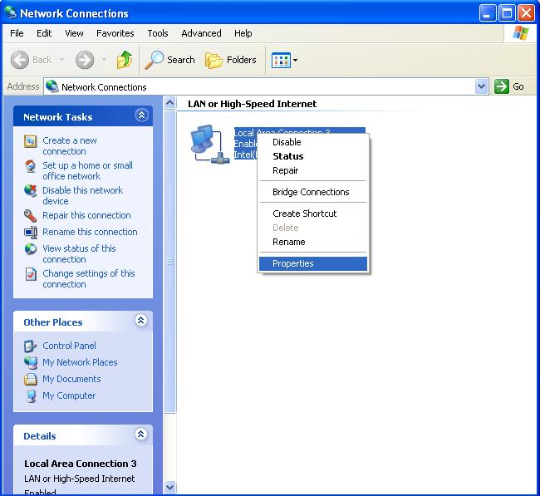
Нажмите правой клавишей мыши на иконку Подключение по локальной сети и из выпадающего меню. Выберите Свойства

- Во вкладке Общие окна Подключение к локальной сети – свойства, выберите Протокол Интернета (TCP/IP) в разделе “Отмеченные компоненты используются этим подключением:” одиночным нажатием левой клавиши мыши. Нажмите кнопку Свойства.
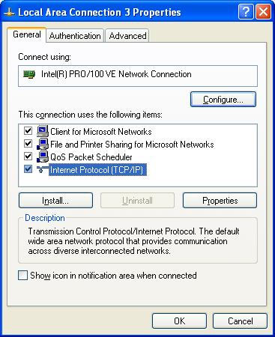
Нажмите Свойства

- Выберите “Получить IP-адрес автоматически” одиночным нажатием в кружке. Нажмите кнопку OK.

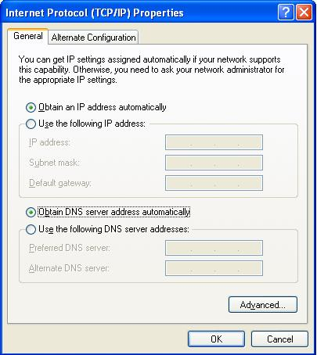
Выберите Получить IP-адрес автоматически в окне Свойства: Протокол Интернета (TCP/IP)

Теперь компьютер готов к использованию DHCP-сервера маршрутизатора.

Примечание


Техническая поддержка
Обновления программного обеспечения и документация доступны на Интернет-сайте D-Link.

D-Link предоставляет бесплатную поддержку для клиентов в течение гарантийного срока.

Клиенты могут обратиться в группу технической поддержки D-Link по телефону или через Интернет.

Техническая поддержка D-Link:
(095) 744-00-99

Техническая поддержка через Интернет
http://www.dlink.ru
email: support@dlink.ru

